**系统详细设计书主要内容**

1. **系统需求**

1、用户信息管理

用户：系统管理员、教师、学生。

登录：用户进行账号、密码等信息填写登陆后，教师、学生可以查看账号信息或进行课程、教学资源、作业管理等操作，系统管理员登录后可以行使增删账号的权限。

忘记密码：教师、学生填写学/工号和姓名，重置密码为学/工号后六位，系统管理员只允许后台操作重置密码。

修改密码：填写账号、当前密码、新密码

1. 课程管理

规定每名教师可以教授多门课程，一门课程可以由多名老师授课，学生可以选修多门课程，每门课程可以被多名学生选择，课程名可以相同，但课程号唯一，对应特定的授课教师。

1. 教学资源的管理

课件管理：

教师每门课程只能有一个课件，每个课件可以有多个章节，教师可以上传/下载授课课程对应的课件。学生可以搜索、下载、在线查看其选修课程的课件。

作业管理：

每门课程每个课时有相应的作业，教师可以发布作业要求、查看学生作业提交状态、下载学生的作业、对作业进行评分、给出批改意见并做统计分析。学生可以查看课程的作业要求，进行作业的提交，查看作业的批改情况。

4、教学信息发布

老师可以发布其教授课程的学生成绩，或对学生的成绩进行修改。学生可以查询自己选修课程的成绩，并对教师进行教学评价。

**二、系统架构**

a)构架

该系统采用表示层、业务逻辑层、数据访问层三层构架。

1、在系统主页面，用户可以通过已有的账号密码进行登录，验证成功则进入个人信息页面；也可以进行忘记密码之后的重置操作，验证成功则完成重置并返回系统主页面再次登录。

2、在个人信息页面，用户可以修改当前账号密码，验证成功则完成修改则返回系统主页面。在此之外，不同身份的用户可以有不同的操作。

管理员：查看现有帐号信息，对帐号进行增、删等操作。

教师：查看课程信息，包括预览、下载课件，查看作业情况（提交、批改意见、评分）等；修改课程信息，包括上传、重传课件，下载作业，提交作业批改意见、评分，发布新作业要求，更新系统公告等。

学生：查看课程信息，包括预览、下载课件，查看作业情况（提交、批改意见、评分）等；修改课程信息，包括上传、重传作业等。

b)系统流程

1、表示层效果采用HTML5、CSS等语言和前端框架jQuery，实现用户交互界面。交互界面包括用户登录界面，个人信息展示页面，课程、课件、作业查看页面等。

2、业务逻辑层利用Servlet，JSP来处理来自前端的请求，获取数据库数据，并作出相应的处理，将处理数据提交到前端，显示给用户。

3、数据访问层利用Hibernate架构操作数据库，通过应用程序经过Hiberante持久层来访问数据库。数据访问层的关键是确定表结构和表属性，便于业务逻辑层进行对数据库的查询，良好的数据库结构，对数据操作有很大的用处。

c)系统结构

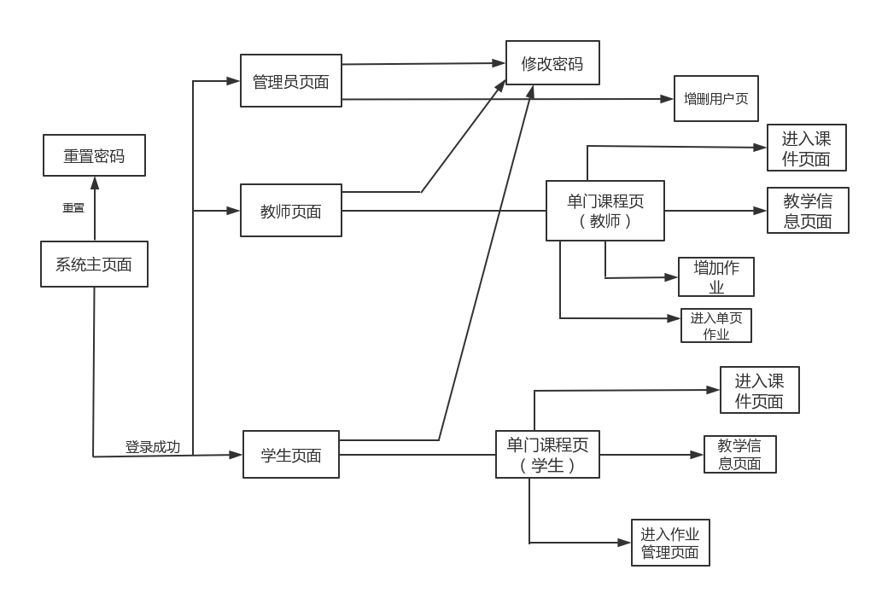

1. **数据库设计与构架**
   1. E-R图

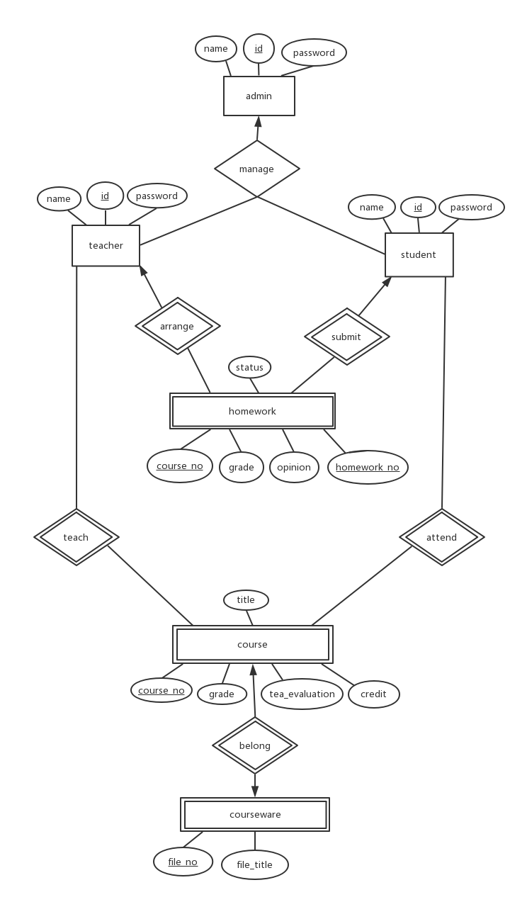

* 1. 物理设计

1、admin（管理员账号信息表）

|  |  |
| --- | --- |
| adm_id | password |
| varchar | varchar |

2、teacher（教师账号信息表）

|  |  |  |
| --- | --- | --- |
| tea_id | name | password |
| varchar | varchar | varchar |

3、student（学生信息表）

|  |  |  |
| --- | --- | --- |
| stu_id | name | password |
| varchar | varchar | varchar |

4、course（课程信息表）

|  |  |  |  |
| --- | --- | --- | --- |
| course_no | title | credit | tea_id |
| varchar | varchar | decimal(3,1) | varchar |

5、stu_course（选课信息表）

|  |  |  |  |
| --- | --- | --- | --- |
| course_no | stu_id | grade | tea_evaluation |
| varchar | varchar | decimal(3,1) | decimal(3,1) |

6、courseware（课件信息表）

|  |  |  |
| --- | --- | --- |
| course_no | | file_title |
| varchar | varchar |

7、tea_homework（发布作业情况表）

|  |  |
| --- | --- |
| course_no | homework_no |
| varchar | varchar |

8、stu_homework（提交作业评分表）

|  |  |  |  |  |  |
| --- | --- | --- | --- | --- | --- |
| course_no | homework_no | stu_id | status | grade | opinion |
| varchar | varchar | varchar | bit | decimal(3,1) | varchar |

1. **模块设计**
2. 用户模块

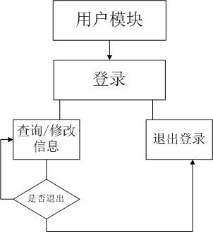

b)教学信息模块

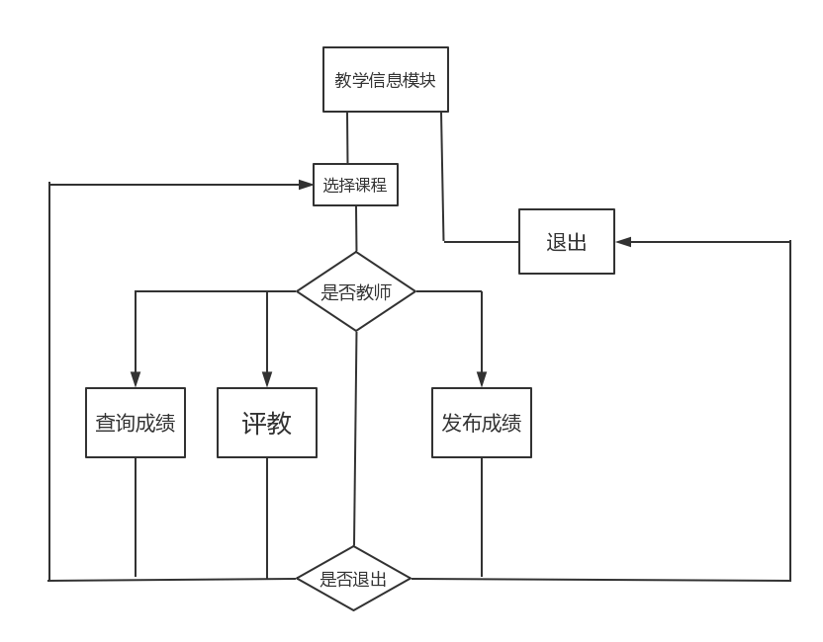

c)作业管理模块

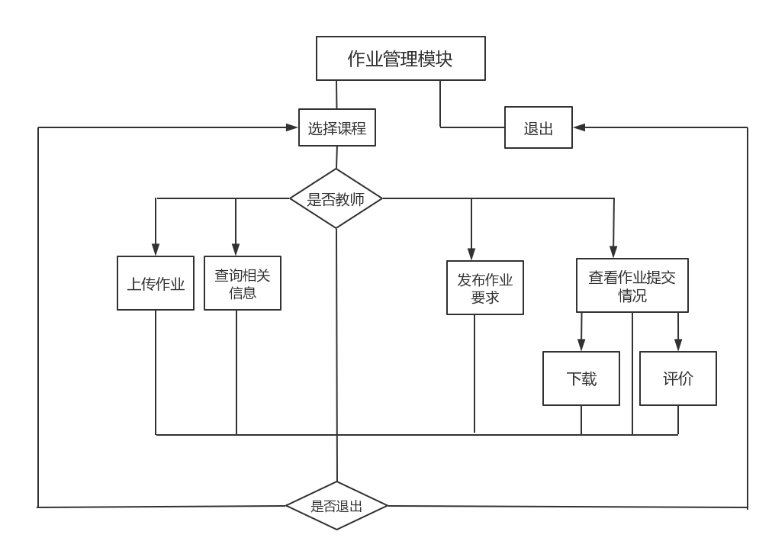

d)课件管理模块

